温馨提示：
此套题为Word版，请按住Ctrl,滑动鼠标滚轴，调节合适的观看比例，答案解析附后。关闭Word文档返回原板块。
阶段评估月考卷(六)
振动和波 光学
(90分钟 100分)
第Ⅰ卷(选择题 共48分)
一、选择题(本题共12小题,每小题4分,共48分)
1.(2016·大同模拟)如图所示,一弹簧振子在B、C两点间做简谐运动,B、C间距为12cm,O是平衡位置,振子从C点第一次运动到B点的时间为0.5s,则下列说法中正确的是( )
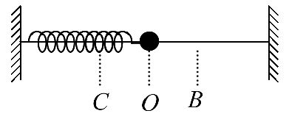
A.该弹簧振子的周期为1 s
B.该弹簧振子的频率为2 Hz
C.该弹簧振子的振幅为12 cm
D.振子从O点出发到第一次回到O点的过程就是一次全振动
2.一个弹簧振子沿x轴做简谐运动,取平衡位置O为x轴坐标原点。从某时刻开始计时,经过四分之一周期,振子具有沿x轴正方向的最大加速度。能正确反映振子位移x与时间t关系的图象是( )
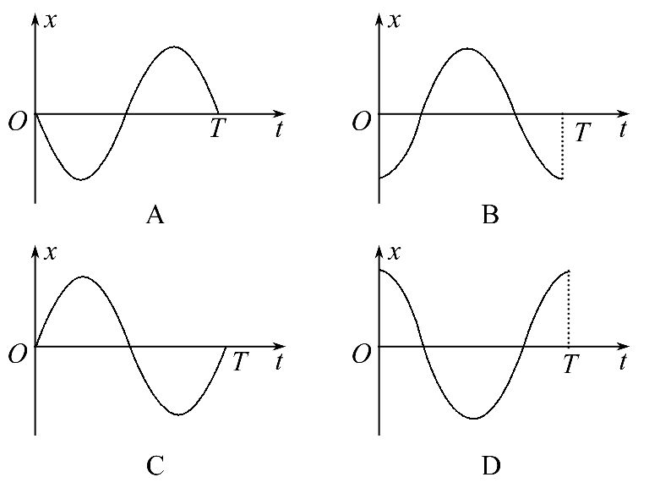
3.(多选)(2016·长沙模拟)一列简谐横波在t=2s时的波形如图甲所示,介质中x=2m处的质点P沿y轴方向做简谐振动,图象如图乙所示,下列说法正确的是
( )
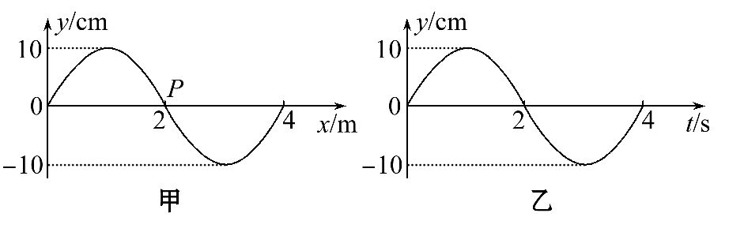
A.波沿x轴正向传播
B.波的传播速度大小为1 m/s
C.t=4s时,质点P将到达x=4m处
D.t=2s到t=s,质点P经过的路程为5cm
E.该波遇到4m的障碍物,可以观察到明显的衍射现象
4.(多选)一列简谐横波沿x轴正方向传播,t时刻的波形图如图中的实线所示,此时波刚好传到P点,t+0.6s时刻的波形图如图中的虚线所示,T>0.6s,a、b、c、P、Q是介质中的质点,以下说法正确的是( )
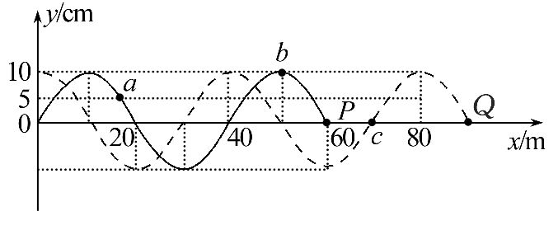
A.这列波的波速为50 m/s
B.质点a在这段时间内通过的路程为30cm
C.质点c在这段时间内通过的路程为20cm
D.t+0.5s时刻,质点b、P的位移相同
E.t+0.5s时刻,质点b的速度大于质点P的速度
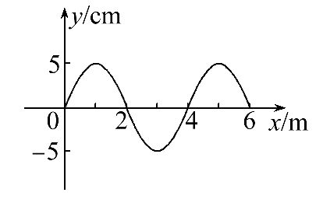
5.(多选)(2016·广东百校联盟模拟)图示是一列简谐波在t=0时刻的波形图,介质中x=4m处质点沿y轴方向做简谐运动的表达式为y=5sin4πt(cm)。关于这列波,下列说法正确的是( )
A.波长为4 m
B.波速为8 m/s
C.波沿x轴正方向传播
D.再经过半个周期,x=4m处质点沿波的传播方向移动2m
E.再经过个周期,x=4m处质点位于波谷
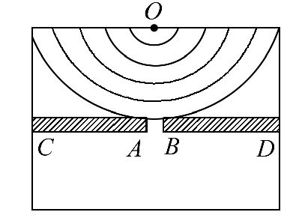
6.(多选)(2016·广州模拟)如图所示是观察水面波衍射的实验装置,AC和BD是两块挡板,AB是一个孔,O是波源,图中已画出波源所在区域波的传播情况,每两条相邻波纹(图中曲线)之间距离表示一个波长,则波经过孔之后的传播情况,下列描述正确的是( )
A.此时能明显观察到波的衍射现象
B.挡板前后波纹间距离相等
C.如果将孔AB扩大,有可能观察不到明显的衍射现象
D.如果孔的大小不变,使波源频率增大,能更明显地观察到衍射现象
E.挡板前后波纹间距离不等
7.(多选)(2016·安阳模拟)下列五幅图分别对应五种说法,其中正确的是( )
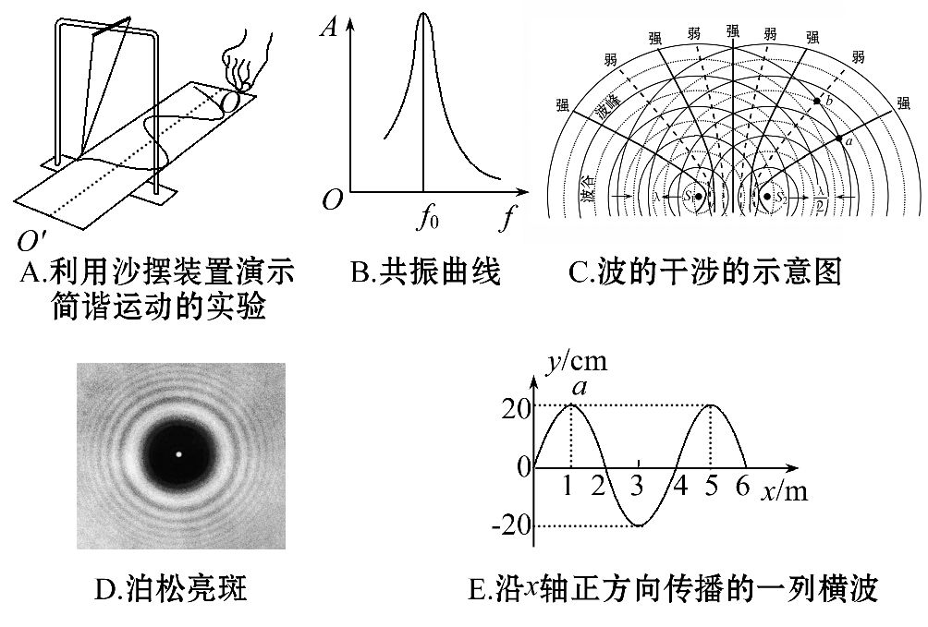
A.图A中,若匀速拉动木板的速度较大,则由图象测得简谐运动的周期较大
B.由图B可知,系统的固有频率为f₀
C.图C中频率相同的两列波叠加,使某些区域的振动加强,某些区域的振动减弱,这种现象叫作波的干涉
D.图D中泊松亮斑是小孔衍射形成的图样
E.图E中若简谐波的波速为200 m/s,从图示时刻开始,质点a经0.01s通过的路程为0.4m
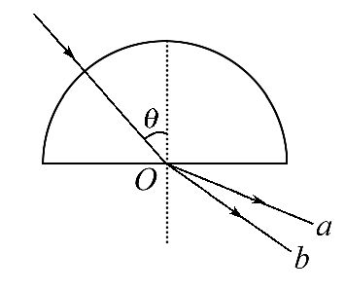
8.(多选)(2015·全国卷Ⅱ)如图,一束光沿半径方向射向一块半圆柱形玻璃砖,在玻璃砖底面上的入射角为θ,经折射后射出a、b两束光线。则( )
A.在玻璃中,a光的传播速度小于b光的传播速度
B.在真空中,a光的波长小于b光的波长
C.玻璃砖对a光的折射率小于对b光的折射率
D.若改变光束的入射方向使θ角逐渐变大,则折射光线a首先消失
E.分别用a、b光在同一个双缝干涉实验装置上做实验,a光的干涉条纹间距大于b光的干涉条纹间距
9.(多选)(2016·衡水模拟)以下说法正确的是( )
A.太阳能真空玻璃管采用镀膜技术增加透射光,这是利用了光的干涉原理
B.在受迫振动中,驱动力的频率不一定等于物体的固有频率
C.拍摄玻璃橱窗内的物品时,要在镜头前加装一个偏振片以增加透射光的强度
D.宇航员驾驶宇宙飞船以接近光速经过地球时,地球上的人观察到飞船上的时钟变快
E.液晶显示器应用光的偏振制成
10.(多选)(2016·江西六校模拟)下列说法中正确的是( )
A.水面上的油膜在阳光照射下会呈现彩色,这是光的干涉造成的
B.根据麦克斯韦的电磁场理论可知,变化的电场周围一定可以产生变化的磁场
C.狭义相对论认为,物体运动时的质量会随着物体运动速度的增大而增加
D.在“探究单摆周期与摆长的关系”的实验中,为减小实验误差,测量单摆周期应该从小球经过平衡位置处开始计时
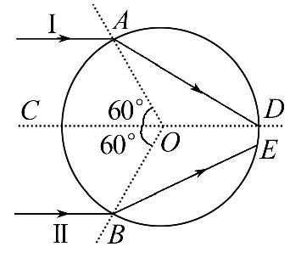
E.沙漠中的“蜃景”现象是光的衍射引起的
11.(多选)(2016·黄山模拟)如图所示,真空中有一均匀玻璃球,虚线CD过球心O。两束单色光Ⅰ、Ⅱ分别由玻璃球表面上的A、B两点折射进入玻璃球,Ⅰ从D点射出,Ⅱ从E点射出(图中未画出离开玻璃球后的出射光线),Ⅰ、Ⅱ平行于CD且三线共面,∠AOC=∠BOC=60°,则下列说法正确的是( )
A.玻璃球对Ⅱ光的折射率小于
B.在玻璃球中,Ⅰ光传播的速度大于Ⅱ光传播的速度
C.无论怎样改变入射角的大小,进入玻璃球的Ⅱ光总能射出玻璃球
D.用Ⅰ光与Ⅱ光照射同一双缝干涉装置,光屏上Ⅰ比Ⅱ的明条纹间距大
12.(多选)如图所示是用双缝干涉测光波波长的实验设备示意图,图中①是光源,②是滤光片,③是单缝,④是双缝,⑤是光屏,下列操作能增大光屏上相邻两条亮纹之间的距离的是( )
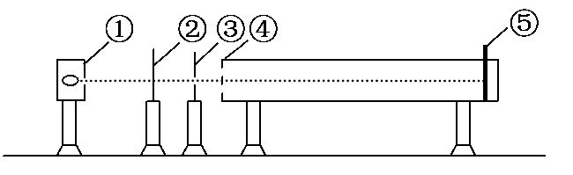
A.增大③和④之间的距离
B.增大④和⑤之间的距离
C.将绿色滤光片改成红色滤光片
D.增大双缝之间的距离
第Ⅱ卷(非选择题 共52分)
二、综合题(本题共6小题,共52分。需写出规范的解题步骤)
13.(5分)(2016·日照模拟)光传感器可用来测量光屏上的光强分布。如图甲所示为某同学利用单缝做的一个光学实验,图乙为该同学使用光传感器对该实验所采集到的光屏上的光强分布图象,则该同学所做的实验是光的__________(选填“干涉”或“衍射”)实验;根据图乙可以看出,光屏上中央亮条纹的光强分布特点是___________________________________________________________。
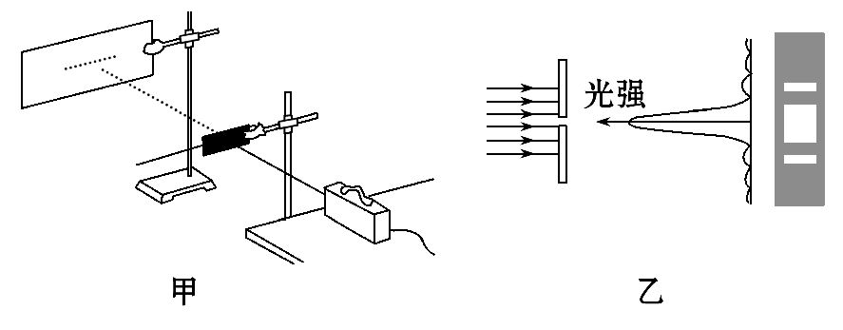
14.(9分)某同学用时间传感器代替了秒表做“用单摆测定重力加速度”的实验,他的设计如图甲所示：长为l的摆线一端固定在铁架台上,另一端连接一质量为m,半径为r的小球,在摆线上紧靠小球套有一小段轻细挡光管,当单摆摆动到平衡位置时,挡光管就能挡住从光源A正对光敏电阻R₁发出的细光束,信号处理系统就能形成一个电压信号,如图乙所示,R₂为定值电阻。
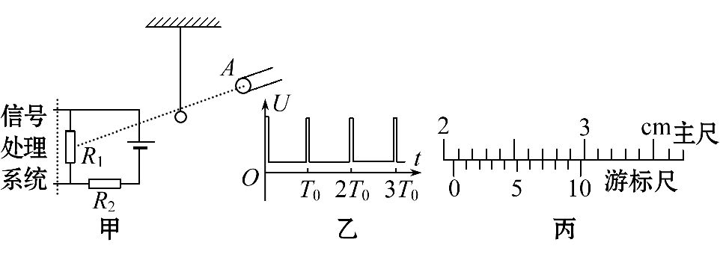
(1)某同学用10分度的游标卡尺测小球直径。如图丙所示,正确的读数是____________mm。
(2)R₁两端电压U与时间t的关系如图乙所示,则用此装置测得的重力加速度表达式为____________(用l、r、T₀来表示)。
(3)当有光照射R₁时,信号处理系统获得的是________(选填“高电压”或“低电压”)。
15.(8分)(2016·衡水模拟)在一列沿水平直线传播的简谐横波上有相距4m的A、B两点,如图甲、乙分别是A、B两质点的振动图象,已知该波波长大于2m,求这列波可能的波速。
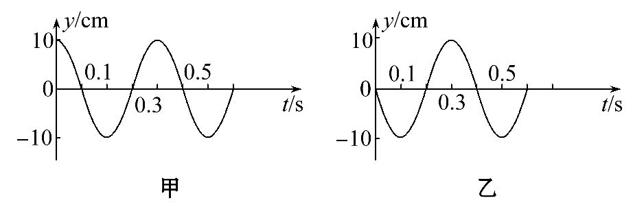
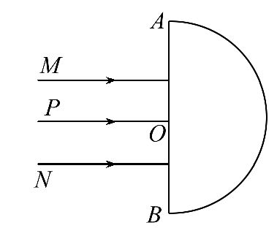
16.(8分)(2016·东营模拟)一半圆形玻璃砖,玻璃的折射率为,AB为其直径,长度为D,O为圆心。一束宽度恰等于玻璃砖半径的单色平行光束垂直于AB从空气射入玻璃砖,其中心光线P通过O点,如图所示。M、N为光束边界光线。作出光路图并计算M、N射出玻璃砖后的相交点距O点的距离。
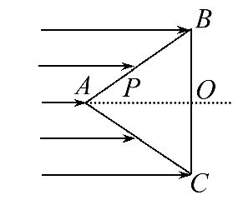
17.(12分)(2016·长沙模拟)如图所示,玻璃三棱镜的横截面是边长为a的等边三角形,BC面沿竖直方向,O点为BC的中点。现用一束宽为a的单色平行光束水平射向AB及AC面,若玻璃三棱镜对此平行光束的折射率为。求：
(1)射向AB中点P的光线经折射后直接到达BC边的位置。
(2)若距O点距离为a处放置一平行于BC面的光屏,光屏上被照亮的竖直长度为多少?
18.(10分)如图所示,置于空气中的一不透明容器内盛满某种透明液体,容器底部靠近器壁处有一竖直放置的6cm长的线光源。靠近线光源一侧的液面上盖有一遮光板,另一侧有一水平放置的与液面等高的望远镜,用来观察线光源。开始时,通过望远镜不能看到线光源的任何一部分。将线光源沿容器底向望远镜一侧水平移至某处时,通过望远镜刚好可以看到线光源底端,再将线光源沿同一方向移动8cm,刚好可以看到其顶端。求此液体的折射率n。
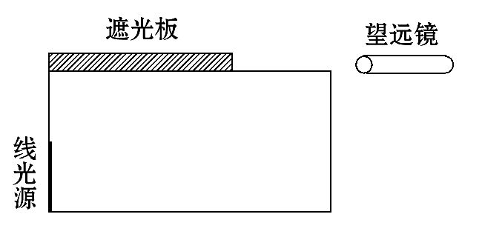

答案解析
1.A 振子从C点第一次运动到B点的时间为0.5s,故该弹簧振子的周期为1 s,选项A正确;该弹簧振子的频率为f==1Hz,选项B错误;B、C间距为12cm,故该弹簧振子的振幅为6cm,选项C错误;振子从O点出发到再次回到O点的过程是一次全振动的一半,选项D错误。
2.A 如图所示,O为平衡位置,由题意知t=时,振子具有正向最大加速度,故此时振子应在A处,位移x为负的最大值。分析各图象知,只有A项正确。
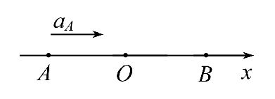
3.B、D、E 由图甲和图乙知x=2m处的质点P,在t=2s时刻处在平衡位置向-y方向振动,根据“上下坡法”由图甲可知,波沿x轴负方向传播,选项A错误;波长λ=4m,周期T=4s,则波速v==1 m/s,选项B正确;t=4s时质点P到达平衡位置,选项C错误;由于y=Asinωt=10sint,则t=s时,质点P离开平衡位置的距离y=10sinπ=-5cm,选项D正确;4 m的障碍物与波长相等,能发生明显的衍射现象,选项E正确。
4.A、C、D 在0.6 s内,波形传播的距离Δx=30m,因为T >0.6 s,则波速v==m/s=50m/s,选项A正确;波长λ=40m,则周期T==0.8s,则0.6s内平衡位置或最大位移处的质点的路程s=×4A=30cm,因为质点a不在平衡位置或最大位移处,可知在这段时间内路程不为30 cm,选项B错误;波形传播到c位置的时间t₁==s=0.2 s,知0.2 s后质点c开始振动,在0.4 s内的路程s=2A=20cm,选项C正确;经过0.5 s,波形向前移动的距离x=50×0.5m=25 m,此时b、P关于波峰对称,位移相同,速度大小相等,选项D正确,选项E错误。
5.A、B、E 根据波动图象可知,波长λ=4m,选项A正确;由介质质点的振动公式y=5sin4πt(cm)知,波动周期T==0.5s,则波速v==8m/s,选项B正确;由y=5sin4πt(cm)知,t=0时刻x=4m处质点处于平衡位置向y轴正方向振动,则可知波沿x轴负方向传播,选项C错误;质点不随波迁移,只在原平衡位置做简谐振动,仍处于x=4m处,选项D错误;再经过个周期,x=4m处质点运动至波谷位置,选项E正确。
6.A、B、C 发生明显衍射的条件是孔或障碍物的尺寸小于或接近于波长,因此选项A正确;发生衍射后不改变机械波的性质,如波长、频率、周期等均不改变,故选项B正确,选项E错误;若孔AB扩大,可能会由于孔的直径大于波长而不能观察到明显的衍射现象,选项C正确;能否发生明显衍射,取决于孔的大小和波长之间关系,与波的频率无关,选项D错误。
7.B、C、E 演示简谐运动的图象实验中,若匀速拉动木板的速度较大,会导致图象的横坐标变大,但对应的时间仍不变,简谐运动的周期与单摆的固有周期相同,选项A错误;由图B可知当驱动力的频率f跟固有频率f₀相同时,才出现共振现象,振幅才最大,跟固有频率f₀相差越大,振幅越小,选项B正确;频率相同的两列波叠加,使某些区域的振动加强,某些区域的振动减弱,这种现象叫作波的干涉,选项C正确;泊松亮斑是光绕过圆形挡板后衍射形成的图样,选项D错误;由图E可知,该波的波长是4m,则周期T==s=0.02s,从图示时刻开始,质点a经0.01s,即半个周期,a恰好到达负的最大位移处,通过的路程为0.4m,选项E正确。
8.A、B、D a光的折射角更大,则玻璃砖对a光的折射率大于对b光的折射率,在玻璃中a光的传播速度小于b光的传播速度,在真空中,a光的波长小于b光的波长,A、B项正确,C项错误;玻璃对a光的折射率大于对b光的折射率,a光的临界角小,改变光束的入射方向使θ角变大,则折射光线a首先消失,D项正确;a光的波长小于b光的波长,a光的干涉条纹间距小于b光的干涉条纹间距,E项错误。
9.A、B、E 太阳能真空玻璃管采用镀膜技术,是为了使照射到镀膜上下两表面的反射光发生干涉,减弱反射光,以增加透射光,选项A正确;受迫振动的周期与频率等于驱动力的周期和频率,与物体的固有频率无关,选项B正确;拍摄玻璃橱窗内物品,由于玻璃的反射,使拍摄模糊,往往在镜头前加偏振片,以减弱透射光强度,选项C错误;根据时间相对性知,Δt=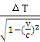,因此时间间隔变长,地球上的人观察到飞船上的时钟变慢,选项D错误;液晶显示器应用光的偏振原理制成,选项E正确。
10.A、C、D 油膜在阳光照射下,膜的两表面反射,出现相同频率的光,从而进行叠加,导致呈现彩色,这是由光的干涉造成的,选项A正确;根据麦克斯韦的电磁场理论可知,变化的电场周围一定可以产生磁场,但不一定是变化的磁场,选项B错误;狭义相对论认为,物体运动时的质量会随着物体运动速度的增大而增加,选项C正确;测量单摆周期的实验中,小球经过平衡位置时的速度最大,所以测量单摆周期应该从小球经过平衡位置处开始计时,选项D正确;沙漠中的“蜃景”现象是光的折射引起的,选项E错误。
11.A、C 对Ⅰ光,折射率：n=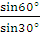=;由题图知两束光射入玻璃球时,入射角相等,光束Ⅱ的折射角大,由折射定律可知玻璃球对Ⅱ光的折射率小,选项A正确;由v=知,在玻璃球中,Ⅰ光传播的速度小于Ⅱ光传播的速度,选项B错误;根据几何关系可知,光束从玻璃球内射到界面时,入射角等于从空气射入玻璃球时的折射角,根据光路可逆性原理可知进入玻璃球的Ⅱ光总能射出玻璃球,选项C正确;由于玻璃球对Ⅱ光的折射率小,则Ⅱ光的频率小,波长长,而干涉条纹的间距与波长成正比,所以光屏上Ⅱ比Ⅰ的明条纹间距大,选项D错误。
12.B、C 光屏上相邻两条亮纹之间的距离Δx=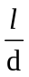λ,④和⑤之间的距离等于l,增大④和⑤之间的距离可增大相邻两条亮纹之间的距离,选项B正确;将绿色滤光片改成红色滤光片,增大了入射光的波长,相邻两条亮纹之间的距离增大,选项C正确;增大双缝之间的距离d,相邻两条亮纹之间的距离减小,选项D错误;增大③和④之间的距离,不会改变相邻两条亮纹之间的距离,选项A错误。
13.【解析】由图乙可知,条纹中间亮、两边窄,是衍射条纹;根据光的衍射原理,则光屏上中央亮条纹的光强分布特点是中间强两边弱。
答案：衍射 中间强两边弱
14.【解析】(1)根据丙图可以读出小球的直径为：
d=2.0cm+7×0.1mm=20.7mm。
(2)根据乙图可知,单摆的周期为2T₀,由于单摆的周期公式为T=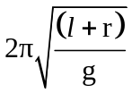,则当地的重力加速度表达式为：g=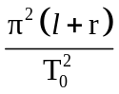。
(3)根据图乙可知,当有光线照射光敏电阻时,电压几乎为零,当光线被挡光管挡住的瞬间,光敏电阻两端的电压很高,因此,当有光照射R₁时,信号处理系统获得的是低电压。
答案：(1)20.7 (2) (3)低电压
15.【解析】由振动图象得质点振动周期
T=0.4s,
若波由A向B传播,B点比A点晚振动的时间Δt=nT+T(n=0,1,2,3,…),
所以A、B间的距离为
Δs=vΔt=Δt=nλ+λ(n=0,1,2,3,…),
则波长为λ=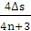=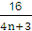m,
因为λ>2m,所以n=0,1,当n=0时,
λ₁=m,v₁==m/s,
当n=1时,λ₂=m,
v₂==m/s。
若波由B向A传播,A点比B点晚振动的时间Δt=nT+T(n=0,1,2,3,…),
所以A、B间的距离为
Δs=nλ+λ(n=0,1,2,3,…),
则波长为λ=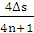=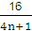m
λ>2m,所以n=0,1,
当n=0时,λ₁=16m,v₁=40m/s,
当n=1时,λ₂=m,v₂=8m/s。
答案：见解析
16.【解析】光路如图所示。
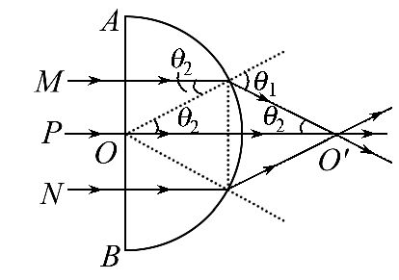
由几何关系知,边界光线在界面上的入射角
θ₂=30°,
由折射定律n=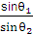
得sinθ₁=nsinθ₂=
则折射角θ₁=60°
则OO′=2×cotθ₂=D
答案：光路图见解析 D
17.【解析】(1)如图所示,作出光线折射后的光路图,由数学知识可知：α=60°
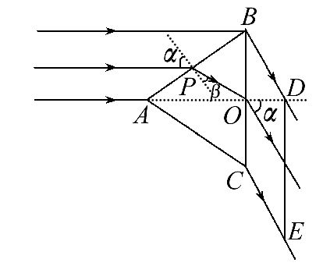
根据折射定律有n=
联立解得β=30°
由数学知识可知△BPO为等边三角形,故射向AB中点的光线经折射直接到达O点
(2)紧靠B点从BC面射出的光线与直线AO交于D,由图可知,当光屏放在D点右侧时,根据对称性,光屏上形成两个小亮区。
由几何关系有OD=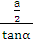=a
由于光屏到O点的距离为a,因而光屏上将形成一个大亮区,作出射向A点和B点的光路,由数学知识可知DE的长度为a,根据对称性可知屏上亮区的竖直长度为2a。
答案：(1)到达BC边上的O点 (2)2a
18.【解析】若线光源底端在A点时,通过望远镜刚好可以看到线光源底端,设过O点作液面的法线OO₁,则∠AOO₁=α ①
其中α为光从液体到空气发生全反射的临界角,由折射定律有
sinα= ②
同理,若线光源顶端在B₁点时,通过望远镜刚好可以看到线光源顶端,则∠B₁OO₁=α。设此时线光源底端位于B点,由图中几何关系可得
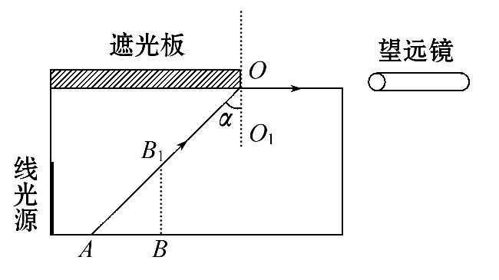
sinα= ③
联立②③式得
n=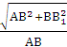 ④
由题给条件可知AB=8cm,
BB₁=6cm
代入④式得
n=1.25
答案：1.25
关闭Word文档返回原板块

